Таблица для размещения на сайтах информацию
№ | ФИО педагога/тех.персонала | Наименование организации, должность | Фото3*4 | Нагрузка и расписание | № приказа и дата назначения | Какую категорию имеет, приказ № дата присвоения, наличие сертификатов | Сведения о перевдижении по образовательным учреждениям (приказ об увольнении №, дата, куда был трудоустроен)
1 | Надирова Санжан Ибраевна | ОСШ села Малика Габдуллина отдела образования по Зерендинскому району управления образования Акмолинской области | 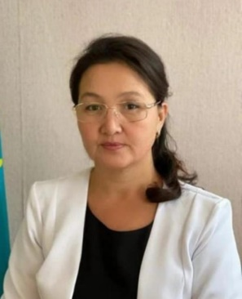 | 1 ст. должность директора, 8 часов  По основной деятельности с 09.15-13.00, 14.00-18.15  По совместительству  –Понед., пятн. 08.30-09.15  Вт.,Ср.,Чт:  08.30-09.15 13.10-13.55 | Пр №12 от 01.09.2010 | Педагог эксперт.Пр №228 от 18.07.2019
2 | Оспанова Баян Балташевна | ОСШ села Малика Габдуллина отдела образования по Зерендинскому району управления образования Акмолинской области |  | Нагрузка: 8 часов, 1 ст. зам директора по УВР  График работы: с 08.00-18.00 | Пр №39 от 01.09.2007 | Педагог исследователь Приказ №13 от 01.02.2021
3 | Муханбеталина Гульмира Кайроллиновна | ОСШ села Малика Габдуллина отдела образования по Зерендинскому району управления образования Акмолинской области | 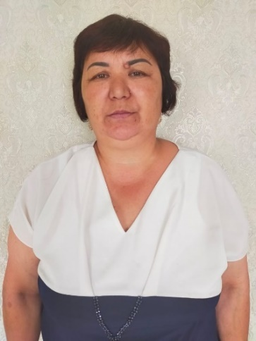 | Нагрузка: 20 часов  0,5ст ВР (вакансия)  График работы: 08.00-18.00 | Приказ №155 от 29.09.2023 | Педагог эксперт  Пр№399от25.12.2018г
4 | Савченко Лариса Ивановна | ОСШ села Малика Габдуллина отдела образования по Зерендинскому району управления образования Акмолинской области |  | Нагрузка: 18 часов  0,5ст ВР (вакансия)  График работы: с 08.00-18.00 | Пр №155 от 29.09.2023 | Педагог эксперт. Пр №197от28.12.2020(анг яз)  Педагог модератор Пр №45 от 29.05.2021(рус.яз)
5 | Жетенов Нуржан Муратбекович | ОСШ села Малика Габдуллина отдела образования по Зерендинскому району управления образования Акмолинской области |  | нагрузга:10 часов  График работы: с 08.30-15.00 | Пр №148  От 31.08.2023 | нет
6 | Мукажанов Баглан Мырзабекович | ОСШ села Малика Габдуллина отдела образования по Зерендинскому району управления образования Акмолинской области |  | Неграузка: 17 часов  График работы: с с 09.00-15.00 | Пр №53 от 01.09.2021г | Педагог модератор Приказ  № 242от 21.06.2022г
7 | Нурпеисова Саида Серикбаевна | ОСШ села Малика Габдуллина отдела образования по Зерендинскому району управления образования Акмолинской области |  | Нагрузка:9 часов  График работы: : с 08.30-15.00 | Пр №23/1 от 01.09.2020г | нет
8 | Алеева Найля Зарифовна | ОСШ села Малика Габдуллина отдела образования по Зерендинскому району управления образования Акмолинской области | 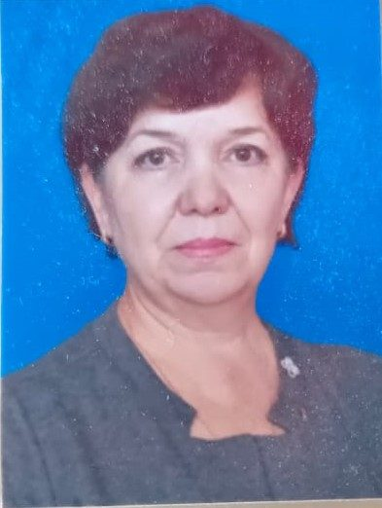 | Негрузка 10,5  График работы: с 09.00-14.00 | Пр №54 от 20.08.1986 | Педагог модератор  Пр №32 от27.06.2019
9 | Вожжова Раиса Анатольевна | ОСШ села Малика Габдуллина отдела образования по Зерендинскому району управления образования Акмолинской области | 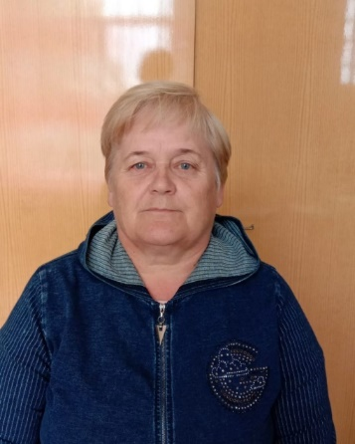 | Нагрузка 8 часов  График работы: с 09.20-13.00 | Пр № 96§2  От14.08.1981 | нет
10 | Тасмагамбетова Айнаш Каирбаевна | ОСШ села Малика Габдуллина отдела образования по Зерендинскому району управления образования Акмолинской области |  | Нагрузка 20часов  График работы: 13.00-18.00 | Пр №1/1 от 01.09.2016г | Пелагог модератор Пр №13  от 20.12.2018
11 | Дюсембина Алия Есымгалиевна | ОСШ села Малика Габдуллина отдела образования по Зерендинскому району управления образования Акмолинской области |  | Нагрузка: 24 часов  График работы: 08.30-18.00 | Пр №53/3  от 01.09.2015 | Пелагог эксперт Пр №144 от14.08.2020
12 | Оспанов Каирбулат Хаирмоллович | ОСШ села Малика Габдуллина отдела образования по Зерендинскому району управления образования Акмолинской области | 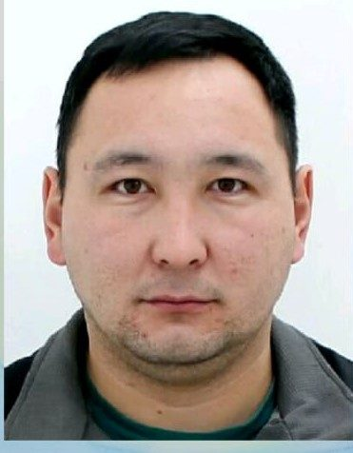 | Нагрузка: 21 часов  График работы: 09.00-15.00 | Приказ №1от 01.09.2018 | Педагог эксперт Пр№ 197 от 28.12.2020
13 | Аманбаева Мадина Еркиновна | ОСШ села Малика Габдуллина отдела образования по Зерендинскому району управления образования Акмолинской области |  | Вожатая-0,5 ст  Нагрузка: 21 часов  График работы: 08.30-18.00 | Приказ №86 от 31.08.2022 | Педагог модератор Пр№3/1 от 01.09.2021г.
14 | Бегайдар Диана Батырбекқызы | ОСШ села Малика Габдуллина отдела образования по Зерендинскому району управления образования Акмолинской области |  | Нагрузка: 22 часов  График работы: 08.30-14.00 | Приказ №70  от 01.02.2022 | Педагог модератор Пр №24 от02.09.2020
15 | Отебаева Арайлым Сериковна | ОСШ села Малика Габдуллина отдела образования по Зерендинскому району управления образования Акмолинской области |  | Нагрузка: 19,5 часов  График работы: 08.30-14.00 | Приказ №1 от 01.09.2018 | Педагог модератор  Приказ №44 от24.12.2019г
16 | Бекболат Молдыр | ОСШ села Малика Габдуллина отдела образования по Зерендинскому району управления образования Акмолинской области |  | Воспитатель мини центра-1 ст; Учиеталь каз. языка и литературы-8 часов график: 08:15-17:00 | Приказ №36 от 02.09.2019 | нет
17 | Кусаинова Жибек Увалихановна | ОСШ села Малика Габдуллина отдела образования по Зерендинскому району управления образования Акмолинской области |  | 24 часа  график: 08:30-15:00 | Приказ №135 от31.08.2023 | Педагог модератор Пр № 71 от 06.08.2019
18 | Сатубалдинова Аида Кайратовна | ОСШ села Малика Габдуллина отдела образования по Зерендинскому району управления образования Акмолинской области |  | Нагрузка 8 часов  График : 08:30-15:00 | Приказ 136 от 31.08.2023 | нет
19 | Мерей Жамла | ОСШ села Малика Габдуллина отдела образования по Зерендинскому району управления образования Акмолинской области |  | 1 ставка воспитателя мини центра  05ст делопроизводитель  График : 08:15-17:15 | Приказ № 137 от 31.08.2023 | нет
20 | Кочерина Марина Сергеевна | ОСШ села Малика Габдуллина отдела образования по Зерендинскому району управления образования Акмолинской области |  | Нагрузка 22 часа  График : 14:00-17:00 | Приказ № 134 от31.08.2023 | нет
21 | Бримжанова Асель Коныспаевна | ОСШ села Малика Габдуллина отдела образования по Зерендинскому району управления образования Акмолинской области |  | Нагрузка 9 часов  График : 15:15-18:15 | Приказ №1 от 02.09.2017 | Педагог модератор  Пр №16 от29.06.2020
22 | Водовозова Нина Валерьевна | ОСШ села Малика Габдуллина отдела образования по Зерендинскому району управления образования Акмолинской области |  | Социальный педагог 1 ставка  0,5 ст делопризводитель  График : 08:00-17:00 | Приказ №36 от02.09.2019 | нет
23 | Куликова Наталья Александровна | ОСШ села Малика Габдуллина отдела образования по Зерендинскому району управления образования Акмолинской области |  | Помощник воспитателя 1 ст.  График работы: 08.00-17.00 | Приказ №36 от 02.09.2019 | нет
24 | Алимбекова Нурикам ал Дауренбековна | ОСШ села Малика Габдуллина отдела образования по Зерендинскому району управления образования Акмолинской области | 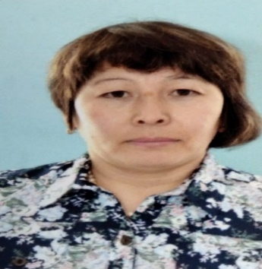 | Зав.хоз -1 ставка  График работы: 08.00-17.00 | Приказ №4/3  от 01.10.2014г | нет
25 | Корноушкина Анастасия Михайловна | ОСШ села Малика Габдуллина отдела образования по Зерендинскому району управления образования Акмолинской области |  | техничка мини центра  Нагрузка: 0,5 ст.  График работы: 14.00-18.00 | Приказ№1/2 от 01.09.2016 | нет
26 | Лиховид Динара Сериковна | ОСШ села Малика Габдуллина отдела образования по Зерендинскому району управления образования Акмолинской области |  | техничка  Нагрузка: 1 ст.  График работы: 08.00-17.00 | Приказ №7  От01.10.2018 | нет
27 | Тасмагамбетова Динар Сериковна | ОСШ села Малика Габдуллина отдела образования по Зерендинскому району управления образования Акмолинской области | 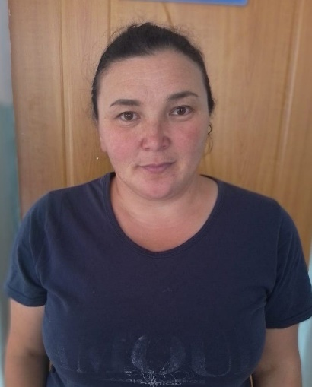 | техничка  Нагрузка: 1 ст.  График работы: 08.00-17.00 | Приказ №84 от01.07.2013 | нет
28 | Степанова Светлана Григорьевна | ОСШ села Малика Габдуллина отдела образования по Зерендинскому району управления образования Акмолинской области |  | техничка  Нагрузка: 1 ст.  График работы: 08.00-17.00 | Приказ №29 от 01.12.2003 | нет
29 | Грибанова Ирина Анатольевна | ОСШ села Малика Габдуллина отдела образования по Зерендинскому району управления образования Акмолинской области | 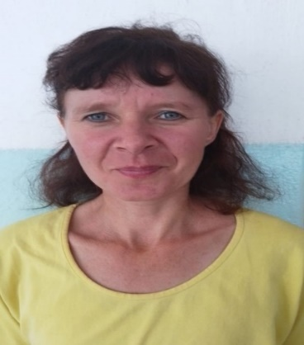 | техничка  Нагрузка: 1 ст.  График работы: 08.00-17.00 | Приказ №1 от01.09.2018 | нет
30 | Дерюгин Сергей Владимирович | ОСШ села Малика Габдуллина отдела образования по Зерендинскому району управления образования Акмолинской области | 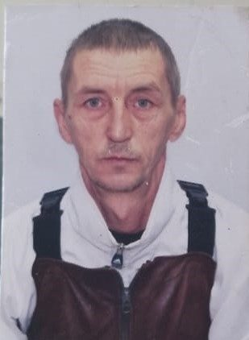 | рабочий  Нагрузка: 1 ст.  График работы: 08.00-17.00 | Приказ №127 от 01.07.2023 | нет
31 | Мукатаев Марат Алимжанович | ОСШ села Малика Габдуллина отдела образования по Зерендинскому району управления образования Акмолинской области | 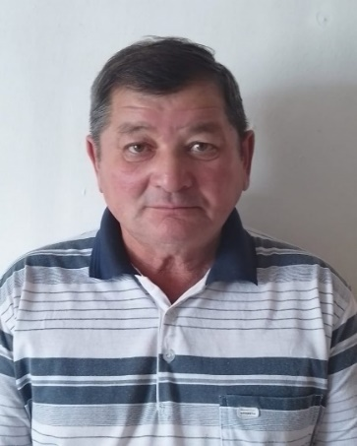 | Сторож  Нагрузка: 1 ст.  График работы: по сменно | Приказ №34 от 31.12.2020 | нет
32 | Зиядин Камидолла Ботанович | ОСШ села Малика Габдуллина отдела образования по Зерендинскому району управления образования Акмолинской области | 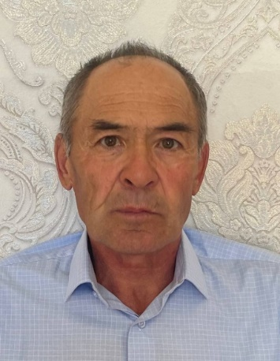 | Сторож  Нагрузка: 1 ст.  График работы: по сменно | Приказ №26 от10.09.2020 | нет
33 | Айтжанов Жандарбек Жумабекович | ОСШ села Малика Габдуллина отдела образования по Зерендинскому району управления образования Акмолинской области | 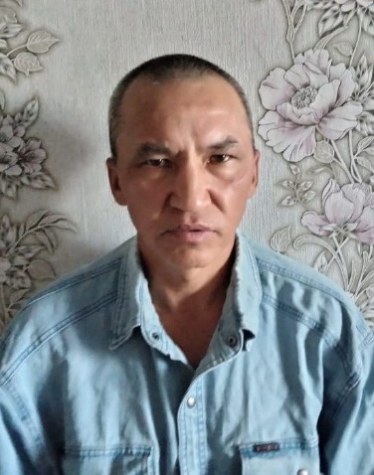 | Сторож  Нагрузка: 1 ст.  График работы: по сменно | Приказ №11 от 06.05.2020 | нет
34 | Негметжанова Гульзада Маратовна | ОСШ села Малика Габдуллина отдела образования по Зерендинскому району управления образования Акмолинской области | 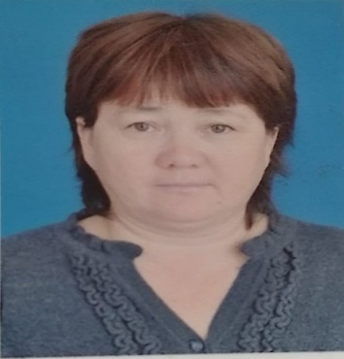 | вахтер  Нагрузка: 1 ст.  График работы: 08.00-17.00 | Приказ №24/1  От01.03.2018 | нет
35 | Бобович Юлия Сергеевна | ОСШ села Малика Габдуллина отдела образования по Зерендинскому району управления образования Акмолинской области |  | повар мини центра  Нагрузка: 1 ст.  График работы: 08.00-17.00 | Приказ №150  От 31.08.2023 | Нет
36 | Верозуб Александр Мойсеевич | ОСШ села Малика Габдуллина отдела образования по Зерендинскому району управления образования Акмолинской области | 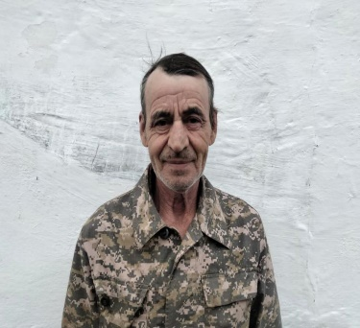 | Кочегар  По сменно | Приказ №154 от 25.09.2023 | нет
37 | Верозуб Александр Александрович | ОСШ села Малика Габдуллина отдела образования по Зерендинскому району управления образованияАкмолинской области |  | Кочегар  По сменно | Приказ № 154 от 25.09.2023 | нет
38 | Лиховид Виталий Кузьмич | ОСШ села Малика Габдуллина отдела образования по Зерендинскому району управления образования  Акмолинской области |  | кочегар  По сменно | Приказ №154 от 25.09.2023 | нет
39 | Корноушкин Андрей Михайлович | ОСШ села Малика Габдуллина отдела образования по Зерендинскому району управления образования Акмолинской области |  | кочегар  По сменно | Приказ № 154 от 25.09.2023 | нет

